Čitam, zamišljam, pišem…

Novinski članak
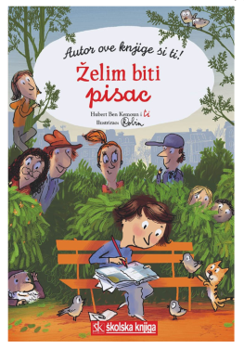
ODGOJNO-OBRAZOVNI ISHODI
Nakon današnje lekcije znat ćeš:
- pisati objektivne pripovjedne tekstove u skladu s temom i prema planu
- odgovoriti tko sudjeluje u događaju, što se događa, gdje se i kada događa i koji je uzrok događaja
- pisati poštujući načelo sažetosti, potpunosti, aktualnosti, točnosti i istinitosti činjenica.

(Vježba je inspirirana tekstom iz knjige Želim biti pisac Hubera Bena Kemouna u izdanju Školske knjige.)

OPIS AKTIVNOSTI

- Pročitaj uvodni tekst.

Bijeg patuljaka
Dok Ranko raznosi poštu, u kafiću Kod Brune na trgu počinje dan i dolaze prvi gosti. Na šanku čekaju vrući kroasani kraj najnovijih novinskih vijesti. Gospodin Gustav, Brunin jutarnji gost, upravo je dohvatio lokalni dnevni list i otvorio ga.
– Nevjerojatno! – odjednom uzvikne.
– Što je? Loše vijesti? – raspituje se gazda kafića.
– Znate onu skulpturu instaliranu u javnom parku preko puta?
– Mobil sa sedam vrtnih patuljaka?
– E, pa sinoć su nestali!
– Tko?
– Patuljci! Sedam je patuljaka oteto.
– Da ih nije otela Snjeguljica? – šali se Bruno.
– U članku piše da je odgovornost za krađu preuzeo Pokret za oslobođenje vrtnih patuljaka.
– Dajte da vidim! – zatraži gazda prilazeći gostu.
– Pročitajte sami, evo, na stranici crne kronike! Ima čak i fotografija!
Pronašavši naslov, Bruno pročita vrh članka, onih nekoliko redaka kratkog sažetka. Zatim se zadubi u cijeli članak.

- Nacrtaj skulpturu kakvu bi volio/voljela imati u svome vrtu.

- Zamisli da si novinar i napiši taj članak.
Možeš opisati skulpturu, ali i dati riječ umjetniku ili gradonačelniku grada.
